
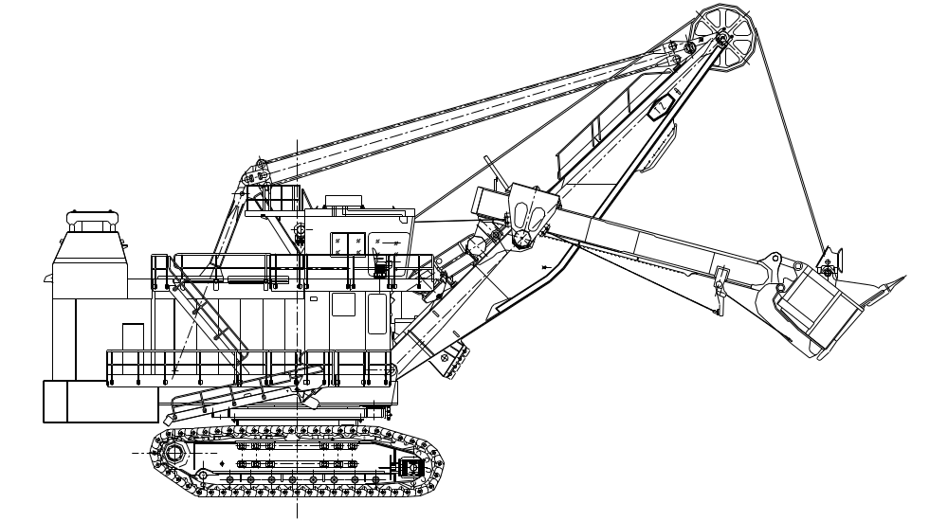
Экскаватор WK-35
Руководство по техническому обслуживанию и ремонту
DK1817.01.00SM РР
TAIYUAN HEAVY INDUSTRY CO., LTD
Тайюаньский завод тяжелого машиностроения,
Компания с ограниченной ответственностью.
КНР, август 2010 г.
Эксплуатационная документация Экскаватора WK-35
Утверждаю:
Главный конструктор
Taiyuan Heavy Industry Co, ltd

__________________ г-н ___________

«___»______________ ________

ВВЕДЕНИЕ

Настоящее Руководство содержит паспортные данные, описание работ по эксплуатации, техническому обслуживанию экскаватора и уходу за ним, проверочных, регулировочных и ремонтных работ, сведения об устройстве и принципе действия экскаватора и его механизмов, а также меры безопасности при работе на экскаваторе и при его обслуживании и ремонте. Невыполнение правил эксплуатации и ремонта может привести к травме персонала и повреждению экскаватора.
К управлению экскаватором допускаются лица, ознакомившиеся с инструкцией по эксплуатации, имеющие права машиниста экскаватора и прошедшие обучение работе на данной модели экскаватора.
Тщательно и своевременно выполняйте все работы по проверке и техническому обслуживанию, неукоснительно соблюдая при этом надлежащие меры безопасности.

Высокая производительность и безотказная работа экскаватора возможны при условии:
* применения рекомендуемых марок смазочного масла, смазок и рабочих жидкостей (что должно подтверждаться сертификатами);
* регулярного и тщательного выполнения всех операций технического обслуживания (с отражением в паспорте экскаватора вида и даты ТО), в том числе смазки и регулировки механизмов и своевременной замены изношенных деталей.

Наша компания не принимает претензий от эксплуатирующих организаций в случаях нарушения правил эксплуатации, обслуживания, ремонта экскаватора, изложенных в настоящем Руководстве и Руководстве по техническому обслуживанию и ремонту экскаватора, или в случае, если запасные части, механизмы и оборудование предоставлялось не нашей компанией, и их использование не было одобрено нами.

ВНИМАНИЕ!
Экскаватор снимается с гарантии в случае нарушения потребителем требований по эксплуатации, техническому обслуживанию, хранению , а также при нарушении установленных заводских пломб, разборке основных агрегатов и узлов и изменении конструкции машины без разрешения завода-изготовителя.

ЗАПРЕЩАЕТСЯ!
* Работа на неисправном экскаваторе.
* Применение деталей и узлов, не предусмотренных изготовителем.

СОДЕРЖАНИЕ:

ВВЕДЕНИЕ.
Глава 1 ОПИСАНИЕ ОБОРУДОВАНИЯ
Глава 2 ОСНОВНЫЕ ТЕХНИЧЕСКИЕ ПАРАМЕТРЫ
Глава 3 ОСНОВНЫЕ ТРЕБОВАНИЯ
Глава 4 ОБЩЕЕ ОПИСАНИЕ ЭКСКАВАТОРА
Глава 5 КОВШ
Глава 6 РУКОЯТЬ КОВША
Глава 7 СТРЕЛА И МЕХАНИЗМ НАПОРА
Глава 8 МЕХАНИЗМ ОТКРЫТИЯ КОВША
Глава 9 МЕХАНИЗМ ПОДЪЕМА
Глава 10 МЕХАНИЗМ ПОВОРОТА
Глава 11 ДВУНОГАЯ (А-ОБРАЗНАЯ) СТОЙКА
Глава 12 МЕХАНИЗМ ХОДА
Глава 13 КУЗОВ
Глава 14 ТЕХНОЛОГИЧЕСКАЯ ИНСТРУКЦИЯ ПО ПРОВЕДЕНИЮ СВАРОЧНЫХ РАБОТ
Глава 15 ИНСТРУКЦИЯ ПО ТЕХНИКЕ БЕЗОПАСНОСТИ ПРИ РАБОТЕ НА ЭКСКАВАТОРЕ

ГЛАВА 1
ОПИСАНИЕ ОБОРУДОВАНИЯ

Экскаватор WK-35 – это одноковшовый экскаватор с прямой лопатой - новейшая китайская разработка, предназначенная для крупномасштабных горнодобывающих работ. Его грузоподъемность может достигать 172-263 т, и он наиболее эффективен при работе вместе с самосвалом грузоподъемностью 220 тонн. Экскаватор может использоваться на крупномасштабных карьерных рудниках для вскрытия горных пород и добычи материалов с производительностью свыше 15000000 тон в год.
В связи с развитием тенденции в Китае и в мире на использование крупномасштабной горнодобывающей техники, наша компания, учитывая многолетний опыт, передовые китайские технологии, разработала данную модель на базе существующей линии экскаваторов. Мы также использовали новейшие зарубежные технологии и технические стандарты, технику и способы обработки материалов; практикой подтвердили навыки работы с приводами переменного тока с частотным регулированием и системой управления, использующей PLC – программируемый логический контроллер. Все это помогло своевременно создать экскаватор, приводимый в движение электродвигателями переменного тока с частотным регулированием, с реечным механизмом напора. Все это обеспечивает данной технике высокий уровень качества и надежность, а также комплексность в использовании.
Напорный механизм экскаватора WK-35 работает с помощью реечного механизма напора. Корпус ковша сварной, изготовлен из листовой стали высокой прочности, губа ковша – из марганцевистой стали. Рукоять ковша двухбалочная, переменного сечения из листов переменной толщины. Зубчатая рейка механизма напора сделана из стального литья с высоким содержанием марганца. Для стрелы использована коробчатая одиночная балка сварной конструкции, нижняя рама и поворотная платформа соединены с помощью роликового диска. Напорный механизм работает с помощью передачи зубчатое колесо – зубчатая рейка, зубцы передачи с поверхностным термоупрочнением; механизм укомплектован установкой ограничения момента силы. Передний опорный рычаг двуногой стойки вантовой системы и задний, тяговый рычаг соединены балкой со сплошной стенкой с помощью сварной конструкции. Подвеска стрелы вантовая, на четырех вантах одинаковой длины. Для поворотной платформы использована коробчатая сварная конструкция. Подъемный механизм лебедочный, с приводом от двух двигателей. В механизме подъема использован способ намотки двух тросов на один барабан. Механизм поворота работает с помощью зубчатой передачи, с передачей вращения от двух электродвигателей через планетарные редукторы. Центральная цапфа использует опорную конструкцию в виде консольного вала Опорно-поворотное устройство использует систему конусный рельс – конусные ролики. Для шасси и гусеничной опоры использована стальная конструкция. Для механизма хода используется гусеничный механизм с многочисленными точками опоры. Используются отдельные независимые электроприводы на левую и правую гусеницу. Редукторы ходового механизма имеют планетарную передачу. Ведущее колесо, натяжной шкив, опорные катки и др. сделаны из легированной стали, либо из стального литья с высоким содержанием марганца, либо из кованных деталей. Гусеницы состоят из соединенных между собой литых траков из стали высоким содержанием марганца.
Для основных несущих сварных конструкций: ковш, ковшовая рукоять, подъемная стрела, двуногая стойка, вращающаяся платформа, нижняя рама и гусеничная опора и др. – использована высококачественная сварка, в качестве материала использовался малолегированный сплав высокой прочности и с низкотемпературной высокой ударной вязкостью, либо нормализованная листовая сталь и износостойкая листовая сталь. Для деталей привода использовался сплав Ni-Cr-Mo высокой прочности с хорошими характеристиками вязкости. Все приводные конструкции подъема, вращения, напора, хода используют дисковые тормозные механизмы. Для смазки редукторов подъема и поворота применяются индивидуальные система смазки; для других механизмов используется автоматическая централизованная смазочная система. В кузов встроена нагнетательная пылеудаляющая установка, в водительскую кабину – кондиционер.
Электросистема представляет собой трехуровневую систему управления, сгруппированную из «верхней синтезированной системы управления и контроля» + PLC + система управления приводами с преобразованием частоты. Верхняя синтезированная система контроля и управления проверяет и отображает состояние работы экскаватора, PLC осуществляет контроль над порядком функционирования всей машины, система управления приводами с преобразованием частоты обеспечивает согласованность работы всех конструкций и механизмов машины. Обмен цифровыми данными между тремя уровнями системы идет через основную линию связи PROFIBUS DP.

